ASSUNTO: INDICO AO EXMO SENHOR PREFEITO LUIS GUSTAVO ANTUNES STUPP, JUNTAMENTE COM O SETOR RESPONSÁVEL A LIGAÇÃO DA RUA CESAR DE CAMPOS COM A RUA ALVES PAULINO NO JARDIM BI CENTENÁRIO.

DESPACHO:

SALA DAS SESSÕES ____/____/_____

PRESIDENTE DA MESA

INDICAÇÃO Nº , DE 2013

SENHOR PRESIDENTE,
SENHORES VEREADORES e SENHORAS VEREADORAS.

Indico ao Excelentíssimo Prefeito Luis Gustavo Antunes Stupp, junto ao setor responsável a ligação da Rua Cesar de Campos com a Rua Alves Paulino no Jardim Bi Centenário.

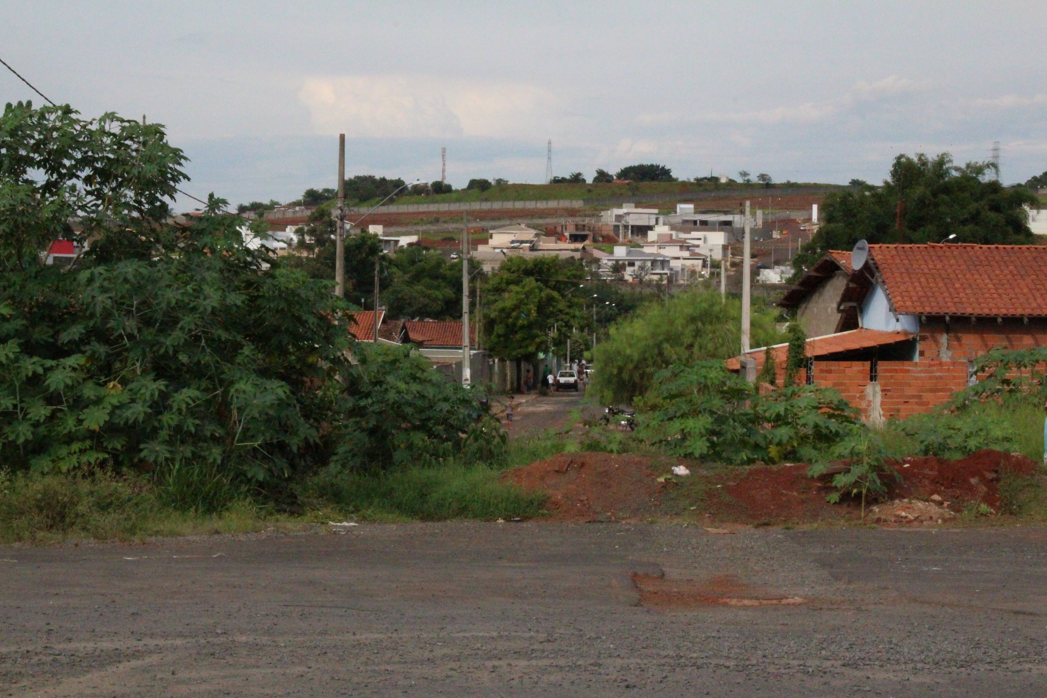

SALA DAS SESSÕES “VEREADOR SANTO RÓTTOLI”, em 06 de dezembro de 2013.

VEREADOR LUIS ROBERTO TAVARES

